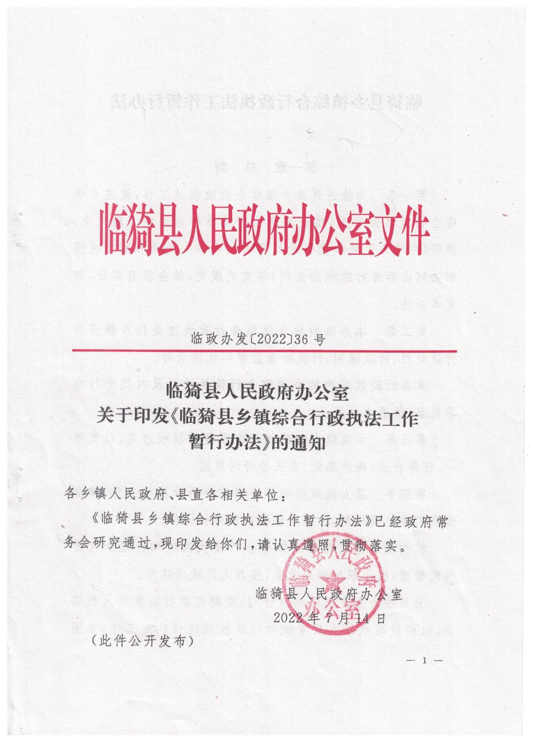

临猗县乡镇综合行政执法工作暂行办法
第一章 总 则
第一条 为推进我县乡镇综合行政执法工作，规范乡镇综合行政执法行为，推进基层治理体系和治理能力现代化，根据《中华人民共和国行政处罚法》《中华人民共和国行政强制法》《山西省行政执法条例》等有关规定，结合我县实际，制定本办法。
第二条 本办法所称乡镇综合行政执法是指乡镇开展行政处罚、行政强制、行政检查监督等执法活动。
本县行政区域内的乡镇综合行政执法以及对其进行指导监督，适用本办法。
第三条 乡镇综合行政执法应当遵循职权法定、权责统一、程序合法、廉洁高效、公正公开的原则。
第四条 县人民政府领导乡镇综合行政执法工作，建立健全工作协调机制，加强监督检查和考核评价。
机构编制部门负责乡镇综合行政执法机构设置和人员编制管理；提出职权划分意见，报县人民政府决定。
县司法局负责制定培训计划，定期组织行政执法人员培训，组织行政执法人员考试和行政执法证件换发工作；全面负责行政执法协调监督工作，提出行政执法主体认定意见，报县人民政府决定。
县人民政府有关部门应当依法下放行政执法权限，对赋权事项进行指导、协调、监督，并负责乡镇综合行政执法有关行业培训和指导。
乡镇人民政府负责本辖区综合行政执法工作统筹协调、指挥调度，根据法律、法规授权和国务院、省人民政府相对集中授权以及有关部门委托下放行政执法权限，依法履行职责。
乡镇综合行政执法办公室（综合行政执法队）负责本辖区综合行政执法的具体工作。
村民委员会协助乡镇人民政府做好本村综合行政执法工作。
第五条 各有关单位应当加强对乡镇综合行政执法工作的宣传。
第二章 执法机构
第六条 乡镇综合行政执法办公室（综合行政执法队）是乡镇人民政府综合行政执法机构，以乡镇人民政府名义依法开展行政执法工作。
依法依规实行乡镇派驻体制的行政执法机构，以派出机关或派出机构名义开展行政执法工作，按照规定纳入乡镇人民政府统一指挥协调。
第七条 乡镇综合行政执法办公室（综合行政执法队）按照规定配备与执法工作实际相适应的行政执法人员。
第八条 乡镇行政执法人员应当严格考核、择优选用，并经公共法律知识和专业法律知识培训，考试合格取得规定的行政执法证件后，方可上岗执法。
第三章 执法权限
第九条 下放到乡镇人民政府的执法职权事项清单由县人民政府统一向社会公布，并实行动态调整。
第十条 行政执法职权下放乡镇人民政府后，所涉行政执法事项跨乡镇的，仍由县人民政府有关部门负责处理。
第十一条 县人民政府有关部门采取委托方式下放行政执法权限的，必须与乡镇人民政府签订委托协议，明确委托事项、范围、期限和双方责任等，并报县司法局备案。
第十二条 乡镇人民政府应及时梳理法律、法规授权和国务院、省人民政府相对集中授权以及有关部门委托下放的行政执法权限，建立权力清单和责任清单，明确由乡镇综合行政执法办公室（综合行政执法队）负责行使的执法事项，并向社会公布。
第十三条 下放乡镇人民政府的执法职权事项应当根据法律、法规、规章的变化和乡镇人民政府实际承接能力定期组织评估，根据评估情况适时报县人民政府进行调整。
第四章 执法行为
第十四条 行政执法必须以法律、法规、规章为依据，并遵守下列规定：
（一）符合法定权限；
（二）依照法定程序；
（三）证据确凿，事实清楚；
（四）正确适用法律、法规、规章；
（五）处理公正、适当。
第十五条 乡镇人民政府制定的规范性文件，必须符合法律、法规、规章的规定，不得设定行政许可、行政处罚和行政强制。
第十六条 乡镇综合行政执法办公室（综合行政执法队）开展综合行政执法检查、调查、核查时，行政执法人员不得少于2人，并出示行政执法证件，在检查、调查、核查记录中予以记载。
第十七条 乡镇行政执法人员应当依法履职尽责，做好对法律、法规、规章的宣传，自觉遵守行政执法工作制度，秉公执法、文明执法、廉洁执法，遵守职业道德，维护行政执法机关公信力。
第十八条 乡镇综合行政执法办公室（综合行政执法队）和行政执法人员不得有下列行为：
（一）超越权限、滥用职权；
（二）索贿受贿、敲诈勒索；
（三）弄虚作假、徇私枉法、庇护违法人员；
（四）故意推诿不履行法定职责；
（五）庇护本乡镇、本行业的不正当利益；
（六）侵犯公民的人身权和公民、法人或者其他组织的财产权;
（七）损害公共利益；
（八）法律、法规、规章禁止的其他行为。
第五章 执法程序
第十九条 乡镇综合行政执法必须严格执行行政执法公示制度，依法主动向当事人或者社会公众公开、公布有关行政执法信息，自觉接受监督的活动。
必须严格执行行政执法全过程记录制度，通过文字、音像、电子数据等记录方式，对行政执法过程进行记录并归档，实现全过程留痕和可回溯管理。
必须严格执行重大行政执法决定法制审核制度，凡行政强制和采用一般程序实施的行政处罚案件，在作出行政执法决定前，由乡镇人民政府负责法制审核的工作人员对其合法性、适当性进行审核。
第二十条 乡镇综合行政执法应当遵守裁量权基准。
第二十一条 在综合行政执法过程中，需要采取行政强制措施时，属于法律、法规授权和国务院、省人民政府相对集中授权乡镇人民政府采取行政强制措施，报经乡镇人民政府主要负责人批准后实施，属于委托执法事项的，乡镇人民政府应当报请委托行政机关决定和实施。
第二十二条 乡镇综合行政执法办公室（综合行政执法队）对依据监督检查职权或者通过投诉、举报、其他部门移送、上级交办等途径发现的违法行为线索，应当自发现线索或者收到材料之日起7个工作日内予以核查，由乡镇综合行政执法办公室（综合行政执法队）报乡镇人民政府分管负责人决定是否立案；案件复杂的，经乡镇人民政府主要负责人批准，可以延长7个工作日。法律、法规、规章另有规定的从其规定。检测、检验、检疫、鉴定等所需时间，不计入前款规定期限。
立案应当填写立案审批表，由乡镇综合行政执法办公室（综合行政执法队）负责人指定2名以上行政执法人员负责调查处理。
第二十三条 办案人员应当全面、客观、公正、及时进行案件调查，收集、调取证据，并依照法律、法规、规章的规定进行检查。
办案人员及参与案件办理的有关人员对调查过程中知悉的国家秘密、商业秘密和个人隐私应当依法保密。
第二十四条 在证据可能灭失或者以后难以取得的情况下，乡镇综合行政执法办公室（综合行政执法队）可以对与涉嫌违法行为有关的证据采取先行登记保存措施。采取或者解除先行登记保存措施，应当经乡镇人民政府分管负责人批准。
情况紧急，需要当场采取先行登记保存措施的，办案人员应当在24小时内向乡镇人民政府分管负责人报告，并补办批准手续。乡镇人民政府分管负责人认为不应当采取先行登记保存措施的，应当立即解除。
第二十五条 乡镇综合行政执法办公室（综合行政执法队）在办理案件时，确需其他乡镇协助调查取证的，应当出具协助调查函。收到协助调查函的乡镇应当予以协助，在接到协助调查函之日起15个工作日内完成相关工作。需要延期完成或者无法协助的，应当在期限届满前告知提出协查请求的乡镇综合行政执法办公室（综合行政执法队）
第二十六条 案件中止调查或终止调查的，应当填写审批表，经乡镇人民政府分管负责人批准后附卷。
第二十七条 案件调查终结，拟作出行政处罚的，乡镇综合行政执法办公室（综合行政执法队）制作行政处罚告知审批表，联同卷宗报法制人员核审。经乡镇人民政府分管负责人审批后，告知当事人拟作出的行政处罚。
乡镇综合行政执法办公室（综合行政执法队）应当书面告知当事人拟作出行政处罚决定的事实、理由及依据，并告知当事人依法享有陈述权、申辩权。拟作出的行政处罚属于听证范围的，还应当告知当事人有要求举行听证的权利。
第二十八条 乡镇综合行政执法办公室（综合行政执法队）应当撰写调查终结报告，提出拟作出行政执法决定的建议，连同案件材料交由法制审核人员审核。
第二十九条 案件审核由乡镇人民政府法制审核工作人员负责实施，办案人员不得作为审核人员。
乡镇人民政府初次从事案件法制审核的工作人员，应当通过国家统一法律职业资格考试取得法律职业资格。
第三十条 法制审核人员经对案件进行审核，区别不同情况提出书面意见和建议：
（一）对事实清楚、证据充分、定性准确、适用依据正确、程序合法、处理适当的案件，同意案件处理意见；
（二）对定性不准、适用依据错误、程序不合法、处理不当的案件，建议纠正；
（三）对事实不清、证据不足的案件，建议补充调查；
（四）认为有必要提出的其他意见和建议。
第三十一条 法制审核人员应当自接到审核材料之日起10个工作日内完成审核。特殊情况下，经乡镇人民政府分管负责人批准可以延长。
第三十二条 乡镇综合行政执法办公室（综合行政执法队）应当将案件材料、拟作出行政执法决定的建议及审核意见报乡镇人民政府主要负责人批准。
一般行政执法决定应当由乡镇人民政府主要负责人决定。重大行政执法决定应当由乡镇人民政府集体讨论决定（案审会）并经乡镇人民政府主要负责人批准。对涉及经济社会发展全局、影响公共利益以及专业性、技术性强的重大行政执法事项，应当经专家论证或评审以后，作出决定。
第三十三条 作出行政执法决定，应当制作行政执法决定书，并加盖乡镇人民政府或委托行政机关印章。
第三十四条 适用一般程序办理的案件应当自立案之日起60日内作出处理决定。因案情复杂或者其他原因，不能在规定期限内作出处理决定的，经乡镇人民政府分管负责人批准，可以延长30日。法律、法规、规章另有规定的，从其规定。
第三十五条 采用简易程序实施的行政处罚和当场实施的行政强制措施按照有关法律、法规、规章规定的程序实施。
第三十六条 乡镇综合行政执法办公室（综合行政执法队）应当依法送达执法书。
第三十七条 适用一般程序的案件，乡镇综合行政执法办公室（综合行政执法队）应当在案件处理完毕后15个工作日内填写结案审批表，经乡镇人民政府分管负责人批准后，予以结案。
第三十八条 结案后，乡镇综合行政执法办公室（综合行政执法队）应当将案件材料按照档案管理的有关规定立卷归档。案卷归档应当一案一卷、材料齐全、规范有序。
第六章 执法协同
第三十九条 乡镇综合行政执法办公室（综合行政执法队）在执法巡查时发现的案件线索，应当根据案件性质和处理权限分别进行处理。对于能够自行作出执法处理的，依法直接作出处理；对于没有权限不能自行作出处理的，必须立即向县行政主管部门报告，县相关行政主管部门应当及时依法处理，乡镇综合行政执法办公室（综合行政执法队）应当做好协调配合工作。
第四十条 县有关行政主管部门发现应由乡镇综合行政执法办公室（综合行政执法队）查处的违法行为的，应当及时交办给相应的乡镇综合行政执法办公室（综合行政执法队），乡镇综合行政执法办公室（综合行政执法队）应当依法进行查处，并将处理结果及时通报给交办的行政主管部门。
第四十一条 村民委员会应当建立行政违法行为信息报告制度，对在日常工作中发现的行政违法行为，应当及时向所在乡镇综合行政执法办公室（综合行政执法队）或者县有关行政主管部门报告，乡镇综合行政执法办公室（综合行政执法队）和县有关部门应当受理，并根据案件性质和处理期限依法进行处理，同时将处理结果及时进行反馈。
在对违法行为进行调查处理时，所在地的村民委员会应当予以配合；对于举报的行政违法行为属实并被依法查处的，相关部门应当对举报人给予适当奖励。
第四十二条 乡镇人民政府有权组织协调公安、市场监督、司法等部门在本辖区的派出机构，依法支持、配合乡镇综合行政执法工作。
第四十三条 在开展综合行政执法过程工作中发生妨碍公务、暴力抗法等行为时，所在地的公安机关应当依法出警，维护正常的行政执法秩序。对相应的违法行为，依照《中华人民共和国治安管理处罚法》予以处罚；构成犯罪的，依法追究刑事责任。
第七章 其他规定
第四十四条 乡镇受委托开展的行政执法工作，应接受委托行政机关的监督，相关执法决定文书报委托行政机关备案。
第四十五条 建立乡镇综合行政执法联席会议机制，及时召开联席会议，交流总结经验，解决乡镇综合行政执法工作存在的困难和问题。
第四十六条 乡镇综合行政执法工作纳入县依法行政考核和绩效考评体系。
第四十七条 乡镇综合行政执法办公室（综合行政执法队）和行政执法人员在行政执法工作中存在违法行为的，依照有关法律、法规、规章的规定追究法律责任；给公民人身或财产、公共利益、社会秩序造成损害，给法人或者其他组织造成损失的，应当依法予以赔偿；构成犯罪的，依法追究刑事责任。
第八章 附 则
第四十八条 本办法对行政执法未作出规定的，按照有关法律、法规、规章执行。
第四十九条 本办法自发布之日起施行，由县司法局负责解释。

